著名美籍华人赵浩生：忘不了的家与国
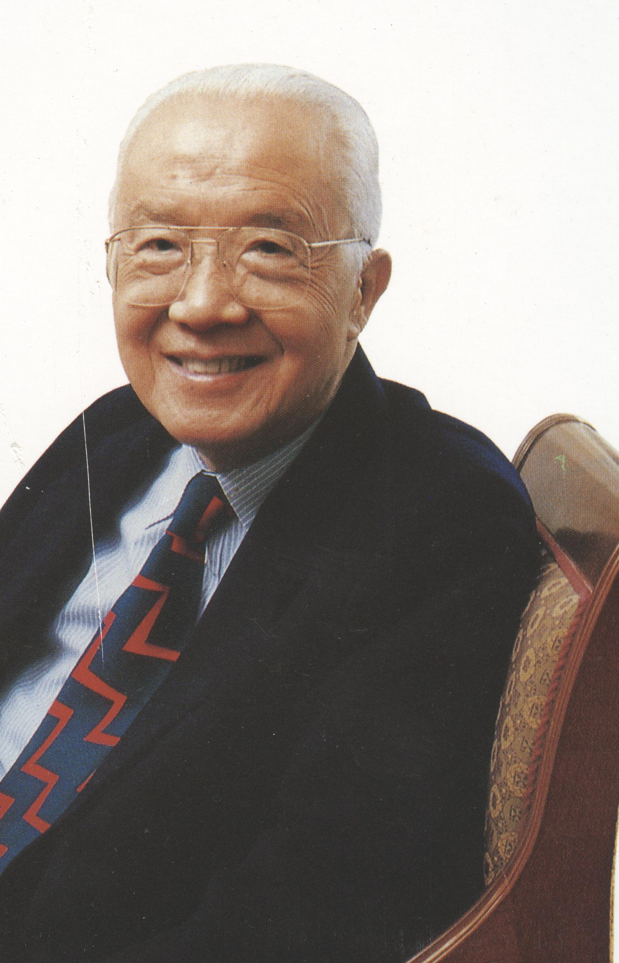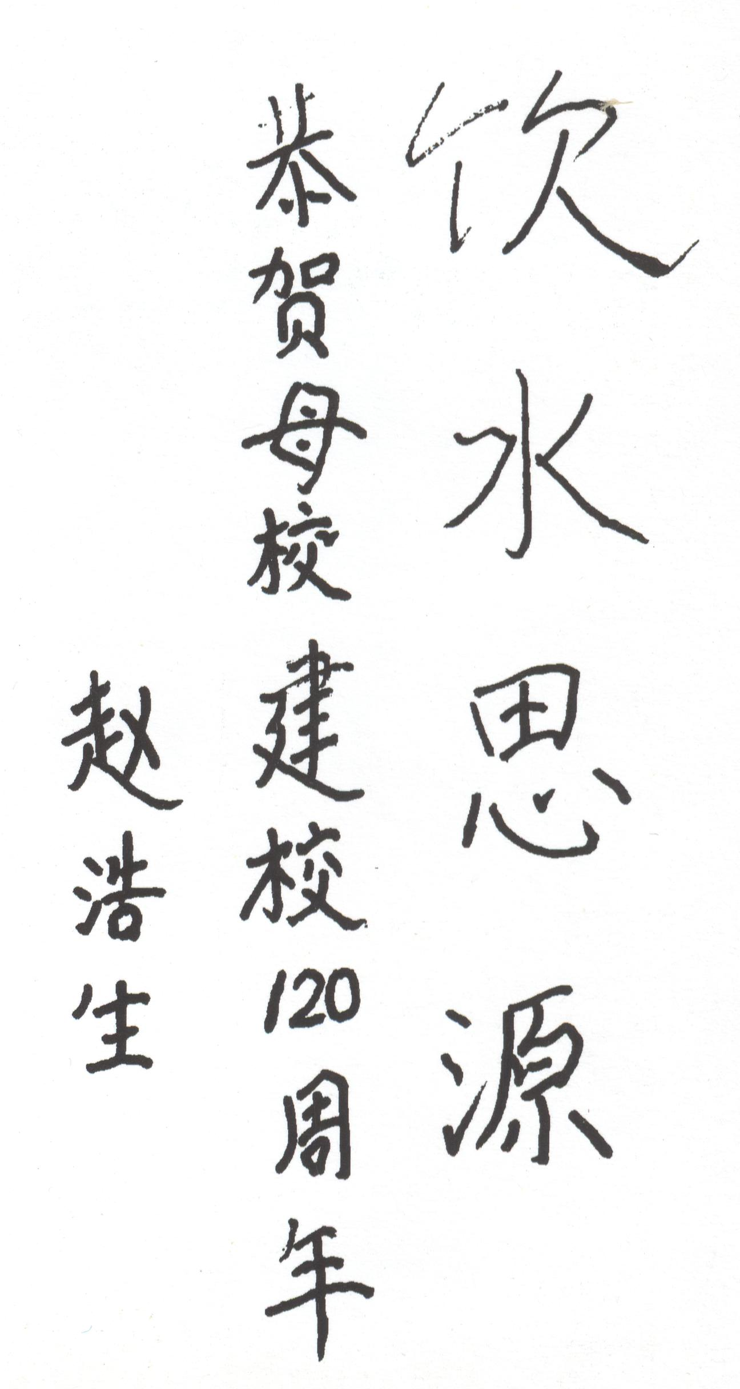

赵浩生，美籍华人，著名社会活动家、专栏作家、联合国注册记者，美国耶鲁大学教授、中国武汉大学、山东大学、郑州大学、暨南大学名誉教授。
赵先生于1920年出生于河南息县，9岁离家到开封读书。1938年，胸怀报国之志的赵浩生初中刚毕业即回息县任教，后读万县金中时开始给《万州日报》投稿，担任抗敌训练班教师积极宣传抗日救国，并在武汉发表长篇通讯《是种子，不是死尸》。之后选择了记者职业，到上海、南京、重庆等地任新闻记者。抗战胜利后他任《中央日报》社记者，在重庆成功采访了国共第二次合作重庆谈判的整个过程。1948年，赵浩生东渡日本，任《东南日报》驻日特派员。1952年到美国留学，毕业后获博士学位，受聘于美国耶鲁大学。1960年，任该校东亚语言文学教授。
1971年，赵浩生在法国巴黎第一次亲眼看到高高飘扬的五星红旗时，非常激动，他很想回国看看。1972年，尼克松访华成功。在一次电影招待会上，赵浩生第一次看到祖国的纪录片《红旗渠》更加激动不已，一定要回去看看，一偿魂牵梦萦几十年的夙愿。
1973年5月，中美关系刚刚解冻，漂泊在外24年之久的赵浩生第一次回祖国访问、回息县老家探亲。返美后，赵先生邀请一部分华侨到家中座谈，向大家介绍了第一次回祖国的见闻和感受。香港《七十年代》杂志发表他的谈话纪要，国内《参考消息》于1973年10月21日至24日连载他在大陆见闻感受的文章。同年，在纽约举行的2000多名华侨、华人参加的大会上作长篇演讲，宣传新中国的成就，解除了华侨中的一些顾虑和疑惑。香港《文汇报》发表了这次演讲。此后，他在加拿大、香港、美国的大学，作了数十场介绍中国的演讲。
赵浩生自回国访问后，先后应邀在北京大学、复旦大学、郑州大学等高等院校作了多次讲学和演讲，曾采访过傅作义、冯友兰、谢冰心等一些名家、学者，游览了祖国的名山大川。他以新闻记者的特有笔力，以海外游子对祖国眷恋的赤诚之心，写下了《我是怎么决定回中国的》等深沉感人的篇章，先后出版了《来自中国大陆的声音》、《悼念与回忆》等著作，编撰的《漫画美国新闻事业》、《漫画美国总统选举》等书籍深刻揭示了美国社会状况。
1984年，赵浩生回祖国访问，参加了建国三十五周年纪念活动。他说：“我想引用一位外国诗人写他对他的祖国的感情：‘好也罢，坏也罢，她是我的祖国，我的亲娘。’我这次所看到的亲娘，是我63年来看到的最健康、最美丽、最充满自信的亲娘！”
1986年，赵浩生辞去了耶鲁大学教授的职务，当上了前美国总统卡特任职期间任财政部长的米勒一手主办的米勒公司董事长特别顾问，同时，兼任加拿大北方电讯公司顾问，为中国冲出亚洲、走向世界，在对外贸易、对外关系等方面牵线搭桥，倾尽了一个华人对祖国的爱心。
为祖国，赵浩生乐意甘当铺路桥，借助他在海外企业界、政界、军界的朋友，为祖国早日实现四个现代化添砖加瓦。1989年，他牵线搭桥，促成加拿大北方电讯公司捐赠给亚运会一套最新8000门程控交换机，价值约400万美元。1990年，赵浩生又鼓动澳大利亚的朋友们与中国专利局挂钩，将国内已申请专利的产品，选优取精，争取国外投资，国外生产，国外推销，打入国际市场。
1997年国家主席江泽民访问美国，1998年克林顿总统访问中国，赵浩生先生前后撰文《娘家人来了》、《婆家人来了》刊登在《人民日报》上，并被海内外众多媒体报刊转发。赵浩生先生幽默而情深意长地将海外华侨华人喻为嫁出去的女儿，将中美两国称之为娘家、婆家，可谓贴切、恰当，感人肺腑、意味深远，不仅让世人看到一个海外华人的赤诚之心，而且看到了中美两国人民的友谊和两国政府关系发展的前景与希望。
1999年初，朱镕基总理在中美关系遭挫时顺利访问了美国，赵浩生又写下《成功的访问，无限的欣慰》一文刊登在《人民日报》，称朱总理访美之行是一个艰苦而成功的旅程。赞誉中国政府在中美关系上的原则立场、坦荡透明的态度、不卑不亢的气度和化对抗为对话的策略展现了一个大国的外交风采和民族精神，不仅使所有的中国人感到骄傲，也给海外华侨华人带来无限的欣慰。
1999年建国五十周年之际，年近八旬的赵浩生作为爱国华侨华人代表应邀参加庆典。面对新中国成立五十年、特别是改革开放二十多年发生的巨大变化，赵先生感慨万千、兴奋不已，奋笔疾书《五十年来家国》一文刊登在国内外中文报刊上，回顾他五十年来与祖国发展变化息息相关的心灵历程，抒发了拳拳爱国之情和海外游子对祖国的祝福。
2000年5月，应中央电视台海外频道《东方家园》栏目邀请，赵浩生先生与央视摄制组一行赴河南信阳和他的出生地息县，拍摄了《故乡山水情》电视专题片，在海内外公开播放。在拍摄期间，80岁高龄的赵老先生自始至终洋溢着生命的激情和年轻的心态，他的气度、他的和蔼、他的幽默、他的知识，特别是他那强烈的爱国恋家的情怀，让人难以忘怀。“我是外籍，但不是外人。我和祖国的关系，不只是血缘，更是生活、山河、岁月交织起来的全部人生。对于我们长期飘泊在外的游子来说，能够经常回国、回自己的家乡看看，就是莫大的幸福。”赵先生在和家乡亲人说这一番话时，满脸都是真诚、喜悦和幸福。
自1973年赵先生第一次回国至今30多年来，赵浩生已80余次往返于中、日、美和港、澳、台地区，积极宣传和介绍中国，为扩大中国在国际上的影响，为中美、中日间的经济、文化、艺术等方面的合作交流，为香港、澳门的回归，推动海峡两岸关系的发展，为促进祖国统一大业，做出了积极的贡献。江泽民、朱镕基等党和国家领导人曾接见了他，对他的爱国之举、报国之志予以高度评价。
赵浩生是中国的儿子、美国的公民、日本的女婿，通晓中、英、日三国文字。读书、品茶、散步、听京戏是他的四大爱好。他对生活看得很超脱，性格如行云流水般随和，待人从事正直坦诚，胸襟宽阔。“一点浩然气，快哉万里风”，是戏剧大师曹禺对赵浩生先生最准确完美的评价。
2001年11月，赵浩生回忆录《八十年来家国》由百花文艺出版社发行，并在北京人民大会堂举行了首发仪式。书的封面语表述：“作为一个中国人，我曾和祖国十几亿同胞在这些经历中哭过、笑过，作为一个海外游子，我更有些特别的观察和感受。”
赵老先生悠悠八十载，从出生到成长，从国内到国外，无论是战争、和平，还是苦难、幸福，他的心中都是忘不了的家与国。
(金星） 2009年7月3日《海内与海外》

